パソコンの操作画面のキャプチャ
操作手順を説明するための資料やテキストなどの作成時に便利なのが画面のキャプチャ機能です。操作中の画面をそのままクリップボードに記憶させることで、Wordなどに画像として貼り付けることができます。

1. 画面のキャプチャ操作
画面全体をキャプチャしたい場合
記録したい画面を表示した状態でキーボードのPrintScreenキーを押します。表面上は何も起こりませんが、クリップボードとよばれる記憶場所に記録されます。
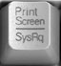

アクティブなウインドウだけキャプチャしたい場合
記録したい画面を表示した状態でキーボードのAltキーを押しながら、PrintScreenキーを押します。表面上は何も起こりませんが、クリップボードとよばれる記憶場所に記録されます。
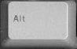

2. Word文書に貼り付ける
キャプチャした操作画面の画像を貼り付けたい文書を開き、「編集」メニューから「貼り付け」を選択します。
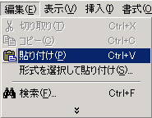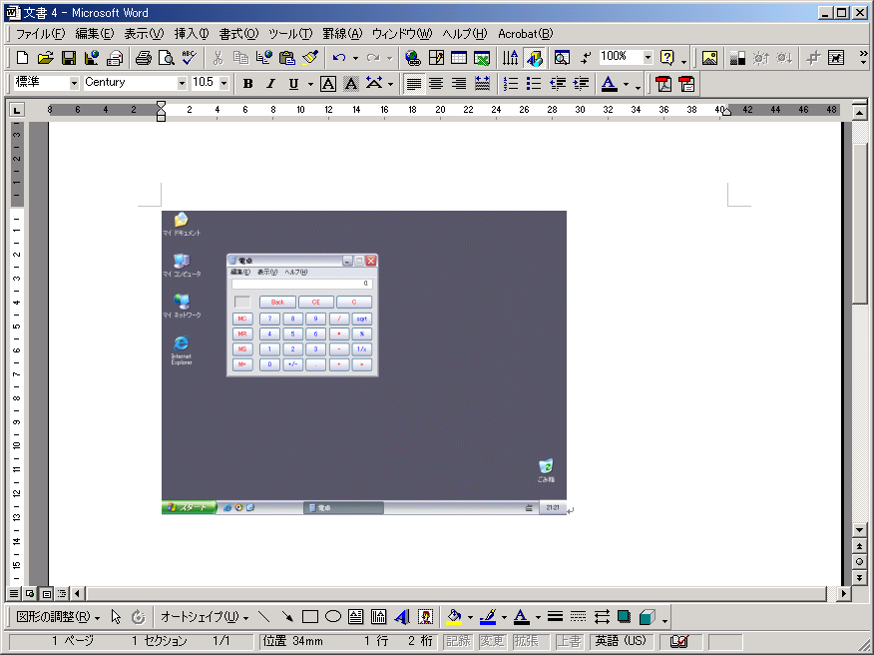
「貼り付け」を選択
貼り付け後のイメージ

これで、クリップボードに記録されていた操作画面の画像が文書に挿入されます。

3. 貼り付けた画像をトリミングする（不要部分を消す）
画面全体をキャプチャすると、前後左右に不要部分が残る場合があります。Photoshopなどの画像編集ソフトを使えば、様々な加工が可能ですが、Wordの機能でも不要部分をカットすることができます。

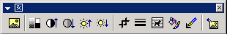①まず、貼り付けた画像の上でクリックします。画像の四隅と上下左右の中央にリサイズ用の四角が表示され、「図」ツールが表示されます。このツールからトリミングをクリックして選択します。
「トリミング」をクリック

②トリミングツールを選択したら、貼り付けた画像の四隅または上下左右の中央にある四角の部分にマウスカーソルを合わせ、画像を縮めるような感覚でマウスをドラッグします。

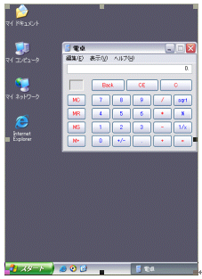
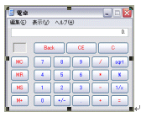
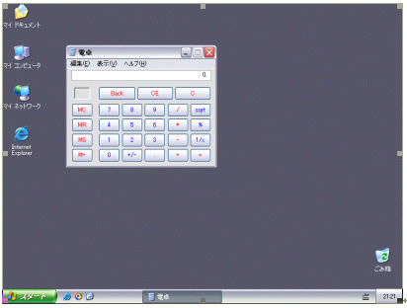
この部分にマウスカーソルを合わせてドラッグする
右側をトリミングした画像
上下左右をトリミングした画像
《ワンポイントアドバイス》
トリミングのためにドラッグする際にAltキーを押しながらドラッグすると、微調整が可能です。

③トリミングが終わったらもう一度「図」ツールの「トリミング」をクリックして解除します。

